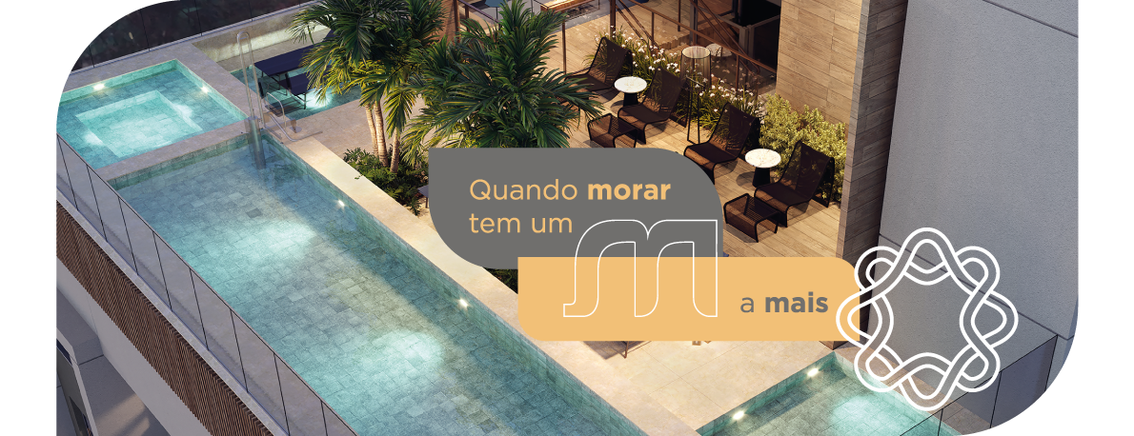

**PRÉvia Operacional | 3T23**

**DESTAQUES**

* **Vendas brutas atingem R$ 332 milhões no 3T23, crescimento de 57,8% no comparativo com 3T22 e totalizando R$ 840 milhões no acumulado anual, evolução de 37,5% frente 9M22.**
* **Vendas Líquidas do trimestre somaram R$ 300 milhões, terceiro melhor trimestre da empresa e representando 82,2% de aumento em relação ao 3T22. No acumulado anual atingimos R$ 727 milhões, superando em 43,3% o desempenho do mesmo período em 2022.**
* **Lançamentos do trimestre totalizaram R$ 524 milhões, representando R$ 944 milhões no acumulado de 2023, com destaque para o projeto GIO que já se encontra com 53% vendido.**
* **Estoque pronto de apenas 35 unidades, representando apenas 1,4% do VGV em estoque total.**

E-mail: ri@mitrerealty.com.br

Tel.: +55 (11) 4810-0582  
Website: https://ri.mitrerealty.com.br

**RELAÇÕES COM INVESTIDORES**

**Rodrigo Coelho Cagali**

*VP Operações*

**Thais Alonso**

*Diretora de Relações   
com Investidores*

**Bruna Rezek**

**Pedro Alvarenga Rangel**

**Destaques Operacionais**

|  |  |  |  |  |  |  |  |  |
| --- | --- | --- | --- | --- | --- | --- | --- | --- |
| **Destaques** | **3T23** | **3T22** | **Var. %** | **2T23** | **Var. %** | **9M23** | **9M22** | **Var. %** |
| Lançamentos Totais (Unidades) | 232 | 607 | -61,8% | 274 | -15,3% | 1.351 | 1.172 | 15,3% |
| Lançamentos Totais VGV Mitre (R$ Mil) | 523.925 | 547.766 | -4,4% | 104.044 | 403,6% | 944.430 | 789.022 | 19,7% |
| Lançamentos Totais VGV Mitre Ex-Comissão (R$ Mil)¹ | 491.704 | 514.078 | -4,4% | 97.646 | 403,6% | 886.347 | 740.497 | 19,7% |
| Vendas Sobre Oferta (VSO) (VGV) | 13,4% | 9,9% | 3,6 p.p. | 10,0% | 3,4 p.p. | 31,4% | 35,5% | -4,1 p.p. |
| Vendas Sobre Oferta Últimos Doze Meses (VSO) (VGV) | 34,8% | 34,5% | 0,2 p.p. | 34,7% | 0,1 p.p. | 34,8% | 34,5% | 0,2 p.p. |
| Vendas Líquidas (Ex-Comissões e Distratos) (Unidades) | 352 | 250 | 40,8% | 405 | -13,1% | 1.233 | 815 | 51,3% |
| Vendas Líquidas VGV (Ex-Comissões e Distratos) (R$ Mil) | 300.088 | 164.707 | 82,2% | 184.935 | 62,3% | 727.389 | 507.633 | 43,3% |
| Entregas (Unidades) | - | 255 | - | - | - | 786 | 255 | 208,2% |
| Estoques EoP (Final do Período) | 2.583 | 2.238 | 15,4% | 2.703 | -4,4% | 2.583 | 2.238 | 15,4% |
| VGV em Estoque EoP (Final do Período) | 1.834.688 | 1.594.183 | 15,1% | 1.661.970 | 10,4% | 1.834.688 | 1.594.183 | 15,1% |

¹O Índice de Vendas sobre Oferta é calculado pelas Vendas Líquidas (Ex-Comissões e Distratos) divididos pela soma dos Lançamentos Totais VGV ex-Comissões de 6,15% e do VGV Estoque EoP ex-Comissões de 6,15%. 2Estoque ajustado para excluir o efeito de comissões.

**São Paulo, 09 de outubro de 2023 – Mitre Realty S.A. (B3: MTRE3) (“Mitre” ou “Companhia”)**, construtora e incorporadora estrategicamente focada na cidade de São Paulo, anuncia hoje a prévia dos resultados operacionais do terceiro trimestre de 2023 (3T23). Esses resultados operacionais são preliminares, ainda sujeitos à revisão da auditoria.

## I Lançamentos 3T23

**MEC I GIO – Alameda Gabriel Monteiro da Silva**

O GIO é o nosso segundo empreendimento da linha Mitre Exclusive Collection (MEC), localizado no coração dos Jardins, que conta com uma vista panorâmica para o Jardim Europa. A proposta de valor entregue pelo GIO se refletiu em seu excelente desempenho: 52,7% das unidades residenciais do projeto vendidas no primeiro trimestre de vendas.

O empreendimento possui 30 unidades residenciais, 68 unidades *Luxury Apartments* e 2 lojas. A linha Mitre Exclusive Collection traz para as unidades o conceito de *hospitality*, agregando serviços de padrão similar ao encontrado nas melhores redes de hotelaria como, por exemplo, o serviço de concierge e governança, que também poderão ser usufruídos pelas unidades residenciais.

**MEC I GIO**

Alameda Gabriel Monteiro da Silva, 121

Jardins – São Paulo

VGV1: R$ 220 milhões

VGV Vendido1: 52,7%

Unidades: 100

Lançamento: Ago/23

1. *Referente às unidades residenciais lançadas.*

**Haus Mitre I Essência Brasileira (Capote Valente)**

Na última semana de setembro lançamos na rua Capote Valente, em Pinheiros, um novo projeto da linha Haus, o Essência Brasileira, que conta com VGV de R$ 304 milhões distribuído em 200 unidades, partindo de 25m2 até 164m2. Este projeto foi inspirado na elegância despretensiosa do litoral brasileiro e que deverá ser vista também em futuros projetos da Companhia. Com poucos dias o Essência Brasileira já mostrou um indicativo de sucesso em sua proposta, tendo sido 11,9% vendido em menos de uma semana. O empreendimento ficará próximo ao já entregue e 100% vendido Haus Mitre Pinheiros.

**Haus Mitre I Essência Brasileira**

Rua Capote Valente, 862

Pinheiros – São Paulo

VGV: R$ 304 milhões

VGV Vendido: 11,9%

Unidades: 200

Lançamento: 23/Set/23

## I Lançamento 4T23

**Haus Mitre Edition NY (Michigan)**

Com muita satisfação e após grande expectativa, abrimos no início do mês de outubro nosso stand de vendas do Haus Mitre Edition NY, maior projeto da Mitre a ser lançado até então, com VGV estimado de R$ 790 milhões. Concebido para transmitir a atmosfera da cidade de Nova York, o projeto é assinado por renomados escritórios de arquitetura e paisagismo e localizado em área nobre do Brooklin, na rua Michigan. O empreendimento contará com três torres, sendo duas com *residences* de até 217m2 com VGV de R$ 624 milhões e outra com unidades studio a partir de 22m2, a ser lançada posteriormente.

**Haus Mitre I Edition NY**

Rua Michigan, 968

Brooklin – São Paulo

VGV: R$ 624 milhões

Unidades: 493 nas torres *residences* (317 torre studios)

Lançamento: 4T23

## I Vendas

As vendas brutas do 3T23 somaram R$ 331,8 milhões, 57,8% superiores ao 3T22 e 41,1% em relação ao 2T23. Em nove meses, atingimos R$ 839,9 milhões em vendas brutas, crescimento de 35,7% vs. R$ 619,0 milhões em 9M22. Tal fato reforça nosso compromisso em perseguir sempre um resultado melhor e não nos acomodarmos diante de eventuais dificuldades. A VSO do trimestre acompanhou o movimento de ascensão: os 13,4% do 3T23, foram 3,4p.p. e 3,6 p.p. superiores ao 3T22 e 2T23, respectivamente. A VSO dos últimos doze meses, por sua vez, em 34,8%, manteve-se estável em um patamar considerado bastante saudável, em linha com o mesmo período comparativo no 3T22. Dessa forma, mantemos o diferencial da Companhia de ter baixíssimo estoque pronto.

Ainda, em relação ao compromisso da Companhia em manter seus distratos controlados, contabilizamos R$ 31,7 milhões no trimestre (-30,3% vs. R$ 45,4 milhões no 3T22 e -36,8% vs. R$ 50,2 milhões no 2T23), também reestabelecendo a proximidade aos níveis históricos de distrato, de forma que o acumulado em 9M23 (R$ 112,6 milhões) ficou em linha com o mesmo indicador de 9M22. Conforme pontuado no último trimestre, a Mitre realizou a manutenção de sua carteira de clientes no 2T23, refletindo em aumento deste indicador, o qual já se esperava que fosse pontual. A volta para o patamar mais baixo confirma a natureza dos distratos observados no 2T23 e compromisso da Companhia perante o mercado.

Por fim, as vendas líquidas no trimestre totalizaram R$ 300,1 milhões, equivalentes a R$ 727,4 milhões em nove meses, incremento de 82,2% em relação ao 3T22 e de 43,3% comparado aos nove primeiros meses do ano anterior.

|  |  |  |  |  |  |  |  |  |
| --- | --- | --- | --- | --- | --- | --- | --- | --- |
| **Vendas (R$ Mil)** | **3T23** | **3T22** | **Var. %** | **2T23** | **Var. %** | **9M23** | **9M22** | **Var. %** |
| Vendas Brutas | 331.821 | 210.252 | 57,8% | 235.113 | 41,1% | 839.950 | 618.999 | 35,7% |
| Distratos Totais | (31.733) | (45.546) | -30,3% | (50.178) | -36,8% | (112.561) | (111.366) | 1,1% |
| Vendas Líquidas | 300.088 | 164.707 | 82,2% | 184.935 | 62,3% | 727.389 | 507.633 | 43,3% |

Ainda, em relação ao repasse, diretamente relacionado à qualidade de nossa carteira, ressaltamos que atualmente a Companhia iniciou o repasse de 9 empreendimentos a serem entregues em 2023 (4T) já no pré habite-se. Isso significa que a Companhia espera repassar, até o momento e visto a quantidade de unidades aptas, 1.229 unidades, de um total de 2.098, das quais uma parcela também já foi quitada. Ainda, ressaltamos que nosso LTV permanece bastante saudável, em média 39,9% o que é um bom indicativo do sucesso dos repasses realizados no último ano e dos repasses que virão ao longo dos próximos meses em função das entregas mencionadas.

1Equivale ao saldo a financiar do cliente com o banco no momento do repasse dividido pelo valor corrigido do contrato.

## I Estoques

Ao final do 3T23, o estoque da Mitre totalizou 2.583 unidades, equivalente a um VGV de R$ 1,83 bilhão1. O incremento de estoque dá-se, naturalmente, pelo maior VGV referente às unidades recém-lançadas, ao passo que se nota menos unidades em relação ao trimestre anterior, que somavam 2.703. Esclarecemos que a movimentação no estoque equivale, em suma, ao sado líquido de três componentes: (i) vendas líquidas do período; (ii) incremento de estoque em função de lançamentos; e (iii) eventuais ajustes de estoque a valor de mercado. Como todo trimestre, mantemos nosso estoque pronto baixíssimo, contabilizando apenas 35 unidades, que equivalem a um VGV que representa 1,4% do VGV em estoque total.

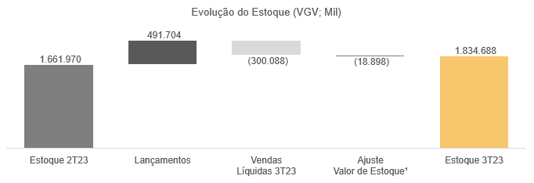

¹ A partir do 1T23 o VGV em estoque passou a excluir a comissão de vendas incorporada ao valor das unidades lançadas, sendo o 4T22 ajustado de forma retroativa. Ainda, é demonstrado no gráfico o ajuste a valor de mercado do estoque da Companhia na data de divulgação desse relatório, além da diferença entre o valor de tabela das unidades e o valor contratual pactuado com os clientes, consequência, majoritariamente, da antecipação de parcelas. Adicionalmente, o ajuste de lançamento considera a exclusão do VGV referente ao parceiro do projeto ML Brooklin, bem como está líquido de comissões.

Apresentamos abaixo a composição do estoque de acordo com a safra de lançamentos:



R$150MM

R$250MM

R$350MM

Estoque pronto/ entregas 1T23

A entregar 2023

2024

2025

2026/ 27

Ainda, cabe destacar que nos mantemos com giro de estoque bastante confortável, de forma que os empreendimentos a entregar em 2023 já estão 98% vendidos, o que ratifica nossa capacidade em manter as operações eficientes.

A tabela abaixo mostra a posição dos estoques por empreendimento:



*1Não considera estoque bloqueado para vendas do empreendimento Haus Mitre Jardins.*

**Sobre a Mitre**

A Mitre Realty é uma das principais construtoras e incorporadoras brasileiras, com atuação nos segmentos de média e alta renda, na cidade de São Paulo, e importante presença em regiões menos concorridas e com alta demanda mal suprida. A Companhia desenvolve empreendimentos bastante diferenciados e com qualidade superior à concorrência, conforme evidenciado pela alta velocidade de vendas e baixíssimos níveis de estoque pronto. A Mitre possui uma visão mais abrangente de sua atuação e procura oferecer aos seus clientes não apenas apartamentos, mas um novo estilo de vida - moderno, com arquitetura diferenciada, bom gosto, desenvolvidos de acordo com as principais tendências mundiais de moradia, com espaços inteligentes e funcionais e localizações estratégicas próximas a estações de metrô e ônibus, que garantem mobilidade e comodidade aos clientes.

Focada em inovação e excelência operacional, com uma estrutura verticalizada de desenvolvimento de projetos, construção e vendas, com gerenciamento eficaz dos principais *drivers* de rentabilidade e riscos do negócio, e foco na cidade de São Paulo, a Companhia oferece quatro linhas de produtos distintas: (i) Origem, linha de entrada da Mitre, que busca atender o público de média renda; (ii) Raízes, focada no público de média renda que busca apartamentos ligeiramente maiores; (iii) Haus Mitre, voltada para o público de média-alta e alta renda e (iv) Mitre Exclusive Collection, focada no público de altíssima renda da cidade de São Paulo. Todas as linhas de produto são customizadas para cada região, com metragens e tipologias variadas.

Desde fevereiro de 2020, a Mitre Realty é listada no Novo Mercado da B3, seguindo os mais altos padrões de governança corporativa. Por meio de sua estrutura de *partnership*, mantém total alinhamento entre acionistas e executivos, garantindo geração de valor superior a todos os *stakeholders*.





**Contatos RI:**

Rodrigo Coelho Cagali

Thais Alonso

Bruna Rezek

Pedro Alvarenga Rangel

**Tel.: +55 (11) 4810-0582**

**https://ri.mitrerealty.com.br**

**ri@mitrerealty.com.br**

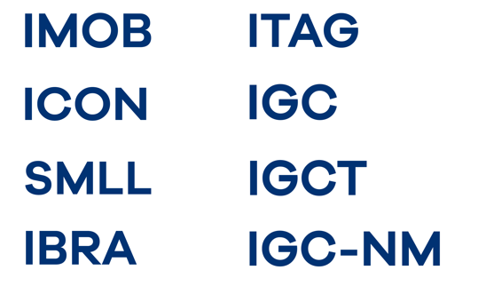

**DISCLAIMER**

Nós fazemos declarações sobre eventos futuros que estão sujeitas a riscos e incertezas. Tais declarações têm como base crenças e suposições da nossa Administração e informações que a Companhia tem acesso no momento. Atualmente, essas declarações podem fazer referência a capacidade da Companhia em gerir os seus negócios e liquidez. Declarações sobre eventos futuros incluem informações sobre nossas intenções, crenças ou expectativas atuais, assim como aquelas dos membros do Conselho de Administração e Diretores da Companhia.

As ressalvas com relação a declarações e informações acerca do futuro também incluem informações sobre resultados operacionais possíveis ou presumidos, bem como declarações que são precedidas, seguidas ou que incluem as palavras "acredita", "poderá", "irá", "continua", "espera", "prevê", "pretende", "planeja", "estima" ou expressões semelhantes.

As declarações e informações sobre o futuro não são garantias de desempenho. Elas envolvem riscos, incertezas e suposições porque se referem a eventos futuros, dependendo, portanto, de circunstâncias que poderão ocorrer ou não. Os resultados futuros e a criação de valor para os acionistas poderão diferir de maneira significativa daqueles expressos ou sugeridos pelas declarações com relação ao futuro. Muitos dos fatores que irão determinar esses resultados e valores estão além da nossa capacidade de controle ou previsão.